GRUPA MOTYLKI
04.05.2020- 05.05.2020

-Hello boys and girls!!! [heloł bojs ent gerls] - witajcie chłopcy i dziewczynki

How are you today? [hał ar ju tudej?] - jak się dzisiaj masz / macie?

-I’m fine, thank you. [ajm fajn fenk ju] – czuję dobrze, dziękuję

-Listen to few songs. [lysyn tu fju songs] – posłuchaj kilku piosenek

Przypomnij sobie tą piosenkę

Good Morning, Farm Animals! Kids Songs & Nursery Rhymes - Learn Animal Sounds on the Farm
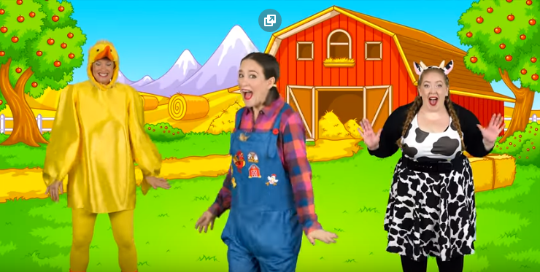
https://www.youtube.com/watch?v=7m-Di2OB_TU
LYRICS: Słowa
Ready? 1, 2, 3 [redi? Łan tu tfri] – gotowy, 1, 2, 3
Good morning, welcome to the farm [gut morning, łelkam tu de farm] – dzień dobry, witam na farmie
Come meet our friend [kam mit ałer friends] – pchodź I poznaj naszych przyajciół
They all live in the barn [dej ol lyw in e barn] – one wszystkie mieszkają w oborze
Good morning Mr. Rooster, how do you do? [gut morning myster ruster, hał du ju du] – dzień dobry Panie Kogucie, jak się Pan miewa?
Cocka-doodle-doo [kokadudl du] – ku ku ryku
Doo doo doo doo, doo doo doo doo, doo doo doo doo
Cocka-doodle-doo [kokadudl du] – ku ku ryku
Good morning Mr. Sheep, how do you do? [gut morning myster sziip hał du ju du] – dzień dobry Owco /Baranie, jak się Pan miewa?
Baaa [ba, ba] – bee, bee
Do doo do doo, do doo do doo, do doo do doo
Baa, baa [ba, ba] – bee, bee
Good morning Mrs. Donkey, how do you do? [gut morning mysys donki, hał du ju du] – dzień dobry Pani Osioł, jak się Pan miewa?
Eeyore [iiiooo] - iiiiaaa
Do doo do doo, do doo do doo, do doo do doo
Eeyore, eyore [iiiooo, iiiiooo] – iiiiaaa, iiiiaaaa
Watch out for the tractor I think I saw a snake [łocz ałt for de czraktor aj fink aj soł e snejk] –uważaj na traktor, myślę, że zobaczyłem węża
Where? [łer] - gdzie
Dancing by the lake [densing baj de lejk] – tańczacego przy jeziorze
Ssss
Do doo do doo, do doo do doo, do doo do doo
Good morning Mr. Horse, how do you do? [gut morning myster hors, hał du ju du] – dzień dobry Panie Koniu, jak się Pan miewa?
Neigh [neej] - ichaa
Do doo do doo, do doo do doo, do doo do doo
Neigh, neigh [neej, neej] – ichaa, ichaa
Good morning Mr. Pig, how do you do? [gut morning myster pyg, hał du ju du] – dzień dobry Panie Świnko, jak się Pan miewa?
Oink oink [ojnk, ojnk] – kwi kwi
Do doo do doo, do doo do doo, do doo do doo
Oink oink [ojnk, ojnk] – kwi kwi
Good morning Mrs. Mouse, How do you do? [gut morning mysys małs, hał du ju du] – dzień dobry Pani Myszko, jak się Pani miewa?
Squeak, squeak [skłik skłik] – piii pii
Do doo do doo, do doo do doo, do doo do doo
Squeak, squeak [skłik skłik] – piii pii
Watch out for the tractor I think I saw a chicken [łocz ałt for de czraktor aj fink aj soł e cziken] –uważaj na traktor, myślę, że zobaczyłem kurczaka
Where? [łer] - gdzie
Dancing in the kitchen [densing in de kitczyn] – tańczy w kuchni
Bok bok bok bok
Do doo do doo, do doo do doo, do doo do doo
Good morning Mr. Dog, how do you do? [gut morning myster dog, hał du ju du] – dzień dobry Panie Psie, jak się Pan miewa?
Woof woof [łuf łuf] – chau chau
Do doo do doo, do doo do doo, do doo do doo
Woof woof, woof woof [łuf łuf] – chau chau
Good morning Mrs. Duck, How do you do? [gut morning mysys dak, hał du ju du] – dzień dobry Pani Kaczko, jak się Pani miewa?
Quack quack [kłakm kłak] – kłak, kłak
Do doo do doo, do doo do doo, do doo do doo
Quack quack [kłakm kłak] – kłak, kłak
Good morning Mrs. Cow, how do you do? [gut morning mysys kał, hał du ju du] – dzień dobry Pani Krowo, jak się Pani miewa?
Moooo [muuu] - muuu
Moo moo moo moo, moo moo moo moo, moo moo moo moo [muuu x12] – muuu x12
Moo, moo [muuu muuu] – muuu muuu
Watch out for the tractor [łocz ałt for de czraktor] –uważaj na traktor
We're waving goodbye to our friends in the barn [łir łejwing gutbaj tu ałer frends in de barn] – machamy na do widzenia naszym przyjaciołom z obory
Do doo do doo, do doo do doo, do doo do doo
Yeeha! [jea]

What does it mean? [łot das yt min] – co to znaczy?
Cow [kał] - krowa
Duck [dak] – kaczka
Sheep [sziip] – owca
Horse [hors] - koń
Cat [kat] – kot
Donkey [donki] – osioł
Turkey [terki] – indyk
Pig [pig] – świnia
Chicken [cziken] – kura, kurczak
Dog [dog] – pies

Do you want to live on a farm? [du ju łont tu lyw on e farm] – czy chcesz mieszkać na farmie?
YES or NO.

Posłuchaj mamę lub tatę i powtórz.
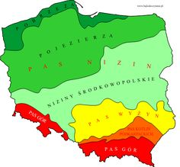 | It’s Poland [yts połland] – to Polska  I love Poland [aj low połlant] – kocham Polskę
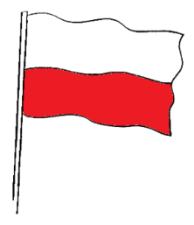 | It’s a flag [yts e flag] – to jest flaga  Polish flag is white and red [- podlisz flag ys łaj tent ret] - Polska flaga jest biała i czerwona  White [łajt] – biały  Red [ret] - czerwony
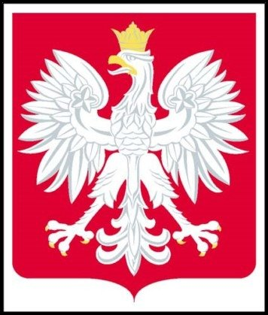 | It’s an emblem [yts an emblem] – to jest godło

Have fun! [hew fan] – baw się dobrze!
Goodbye [gudbaj] –do widzenia

